九江八里湖江西巨鼎建设有限公司“11·21”
坍塌事故调查报告

九江市人民政府事故调查组
2023年8月

目 录

一、事故基本情况 1
（一）事故发生单位及相关单位情况 1
（二）工程承接情况 3
（三）事故现场情况 3
（四）事故发生经过 4
（五）事故应急处置及评估情况 5
（六）人员伤亡和直接经济损失情况 6
二、事故原因分析 7
三、事故相关单位的主要问题 7
（一）事故发生单位的主要问题 7
江西巨鼎建设公司 8
（二）事故有关单位的主要问题 8
九江创发房地产公司 8
四、对事故责任单位及责任人的处理建议 9
（一）对事故相关责任人员的处理建议 9
（二）对事故相关责任单位的处理建议 11
五、事故防范和整改措施 12

2022年11月21日9时左右，江西巨鼎建设有限公司一作业人员在基坑测量过程中，发生一起坍塌事故，造成1人死亡。
根据《中华人民共和国安全生产法》和《生产安全事故报告和调查处理条例》（国务院令第493号，下同）等有关法律法规，成立了以市安委会办公室副主任、市应急管理局党委委员、副局长杨浩明任组长，市应急管理局、市公安局、市总工会、市住建局、市城管局等部门及八里湖新区管委会派员参加的江西巨鼎建设有限公司“11·21”坍塌事故调查组（以下简称“事故调查组”），并聘请鉴定机构全面开展事故调查工作。
事故调查组按照“四不放过”和“科学严谨、依法依规、实事求是、注重实效”的原则，通过现场勘察、调查取证、查阅资料、综合分析和技术鉴定等方式，查明了事故发生的经过、原因和人员伤亡及财产损失情况，认定了事故的性质和责任，提出了对相关责任单位和责任人员的处理建议，并针对此次事故原因和暴露出来的问题，提出了事故防范措施建议。
经调查认定，江西巨鼎建设有限公司“11·21”坍塌事故是一起因违章作业造成的一般生产安全责任事故。

一、事故基本情况

（一）事故发生单位及相关单位情况。
1.事故发生单位
江西巨鼎建设有限公司（以下简称江西巨鼎公司）。该公司位于江西省南昌市红谷滩新区西站大街1818号沃华商都B#B12-19室，于2014年11月10日成立，统一社会信用代码：9136012531473447XP,法定代表人：徐翔宇，注册资本：壹仟万元整，营业期限：2014年11月10日至长期，经营范围：房屋建筑工程；市政工程等。该公司取得了由南昌市行政审批局核发的《安全生产许可证》，编号：（赣）JZ安许证字〔2018〕010238，许可范围：建筑施工，有效期：2018年6月18日至2021年6月17日；取得由南昌市行政审批局核发的《建筑业企业资质证书》，资质类别及等级：钢结构工程专业承包叁级，模板脚手架专业承包不分等级，地基基础工程专业承包叁级，市政公用工程施工总承包叁级，建筑工程施工总承包叁级，证书编号：D336109783，有效期：2022年12月31日。江西巨鼎建设有限公司于2022年6月成立九江融创匡庐别院项目AB区室外综合管网项目部（以下简称江西巨鼎公司匡庐别院综合管网项目部）。主要管理人员有：项目经理万先宽，技术负责人徐鹏，安全员徐艳，施工员程宗荣。

2.事故相关单位
九江创发房地产开发有限公司（以下简称九江创发房地产公司）。该公司位于江西省九江市八里湖新区长虹西大道以西、京九铁路以东-绿地ICC大都会2号楼不分单元706号房，于2021年1月7日成立，统一社会信用代码：91360416MA39TH3B45,法定代表人：郭玉民，注册资本：壹亿元整，营业期限：2021年01月07日至2071年01月06日，经营范围：房地产开发经营等。该公司取得了房地产开发企业资质（证书编号：赣建房开字0913号，有效期至2025年12月22日）。该公司2021年1月29日取得了《建设用地规划许可证》（用地名称：桃源里），2021年5月12日取得了《建设工程规划许可证》（建设项目名称：桃源里1号楼），2021年5月27日取得《建筑工程施工许可证》（工程名称：桃源里一标段），6月9日取得《建筑工程施工许可证》（工程名称：桃源里二标段），8月13日取得《建筑工程施工许可证》（工程名称：桃源里三标段）。
（二）工程承接情况。2022年6月，江西巨鼎建设有限公司中标九江融创城发匡庐别院项目AB区室外综合管网工程项目，2022年6月22日，九江创发房地产公司与江西巨鼎建设有限公司签订项目承包合同，工程名称为九江融创城发匡庐别院项目AB区室外综合管网工程[]，工程地点为江西省九江市八里湖新区兴城大道西侧、快速路以南，工程内容为九江融创城发匡庐别院项目AB区室外综合管网工程施工及验收工程。合同价款为壹佰柒拾柒万叁仟伍佰肆拾陆贰角捌分。

（三）事故现场情况。
1.事故工程情况。事故工程为九江融创城发匡庐别院项目AB区室外综合管网工程，由九江创发房地产开发有限公司开发建设，由江西巨鼎建设有限公司承建施工，该工程未聘请监理公司。
2.事故发生区域情况。事故沟槽为匡庐别院14#楼西边小区道路管沟沟槽，由11#楼往14#楼、15#楼延伸的管道施工段，事故坍塌发生在11#楼往14#楼居中部位管道施工段。
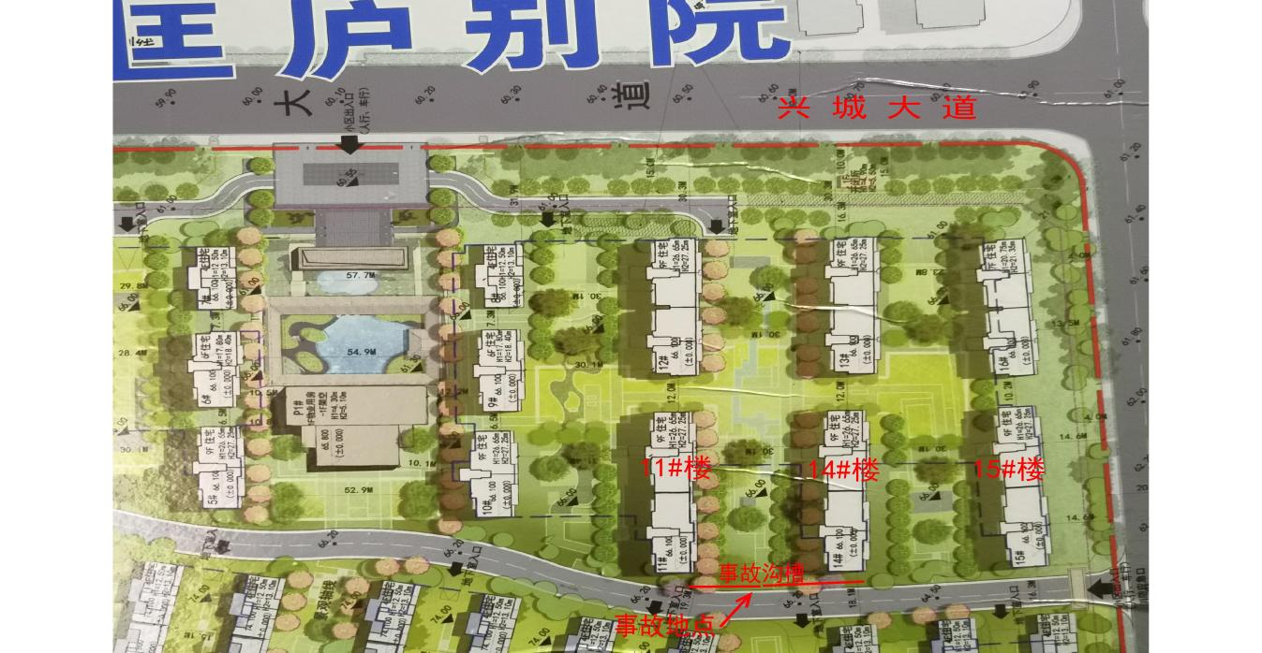
图1 事故区域总图
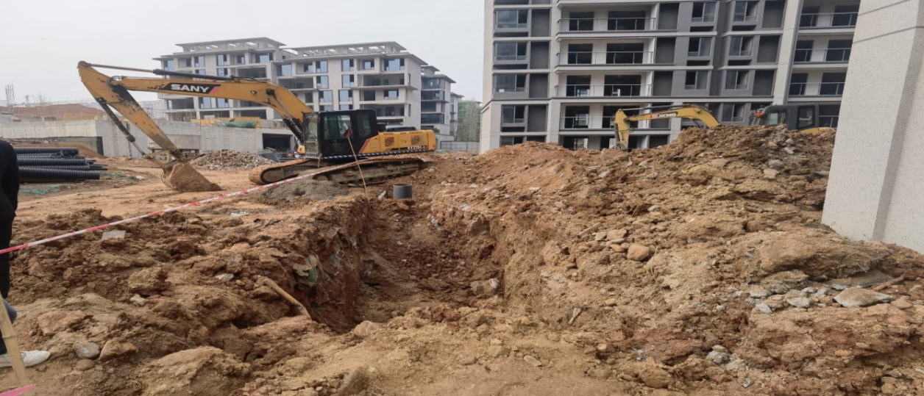
图2 事故现场图片

（四）事故发生经过。
江西巨鼎建设有限公司安排施工工人袁佳福、王腾消和万平在九江市八里湖新区匡庐别院工地内进行污水管网的沟槽开挖，袁佳福负责在沟槽旁看水准仪进行测量，王腾消负责开挖机，万平在沟槽内负责拿尺子配合袁佳福进行测量，通知王腾消清理沟槽里的石头。
2022年11月21日，袁佳福、万平和王腾消到匡庐别院14#楼西边小区道路管沟沟槽进行沟槽开挖作业，9时左右，沟槽开挖约10米多长时（沟槽面宽有1.5米左右、深约2.1米，沟槽坑顶地面有堆土荷载，堆土荷载高度1米到2米多），袁佳福、万平正在进行沟槽标高测量，袁佳福在沟顶使用仪器测量，万平在沟底扶标尺，沟底东侧无支护有堆载的土体连同上部的堆土突然崩塌，砸倒并掩埋扶标尺的万平。
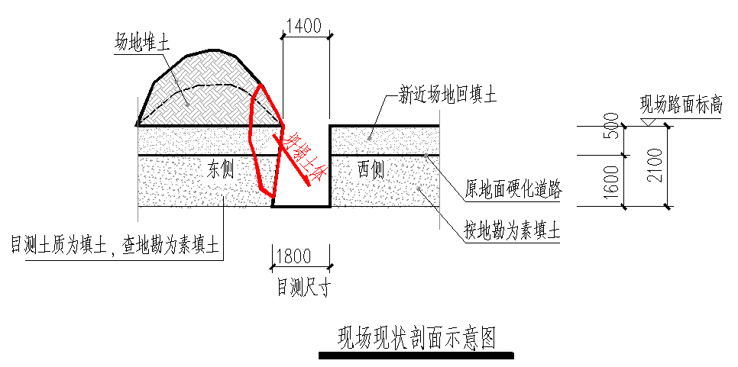

（五）事故应急处置及评估情况。
1.事故现场应急处置情况。
袁佳福发现万平被掩埋后，立即和王腾消开始施救，袁佳福用手刨，王腾消用挖机把大的石块挖开，期间袁佳福电话向徐鹏报告了事故情况，拨打了120急救电话。徐鹏到现场后立即参与施救，并让袁佳福去叫在匡庐别院10#楼做事的方爱荣和扶后华一起施救。9时40分，袁佳福、方爱荣和扶后华回到事故现场，他们和徐鹏用铁锹和手进行挖土，王腾消用挖机清理大的石块，9时55分左右，他们将万平从泥土中挖出，抬到附近的地面上。

2.事故信息接报及响应情况。
八里湖新区管委会接到江西巨鼎建设公司事故报告后，向九江市应急管理局上报了事故发生情况，并在事故直报系统填报了生产安全事故登记表。
3.医疗救治和善后情况。
120急救中心工作人员到达现场，对万平进行40分钟的抢救，但是抢救无效，当场宣布万平死亡。经相关单位共同努力，做好了万平家属接待、安抚和赔偿等工作，由江西巨鼎建设公司与万平家属达成了赔偿协议，保持了社会稳定。
4.事故应急处置评估。

经综合评估，事故调查组认为，八里湖新区管委会及相关部门和相关事故单位应急处置得当，事故信息接报及响应及时，妥善做好了善后赔偿工作。

（六）人员伤亡和直接经济损失情况。
1.人员伤亡情况。
事故造成一人死亡，具体情况如下：
万平，男，35岁，南昌市红谷滩新区人，江西巨鼎建设公司工人，2017年1月1日进入江西巨鼎建设公司，伤亡情况：死亡。
2.直接经济损失。
依据《企业职工伤亡事故经济损失统计标准》（GB6721-1986）等标准和规定统计，核定事故造成的直接经济损失约为198.3948万元。

二、事故原因分析
1.事故分析论证及事故直接原因。
事故发生后，事故调查组聘请了建筑专家和鉴定机构对事故发生原因进行了鉴定，经调查和结合鉴定报告，事故调查组认为事故直接原因为匡庐别院14#楼西边小区污水管沟沟槽深度范围土质为回填土、素填土，土质松散，稳定性差，沟槽沟边堆土堆载量大，加重了边坡负担，且事故发生的前一段时间连续阴雨天气，回填土内含水量大，降低了土体稳定性，江西巨鼎建设公司未按施工方案放坡，且未进行支护的情况下，安排工人施工，从而导致土体失稳坍塌将在沟槽内作业的万平掩埋。
2.事故发生后，经公安部门勘查、走访，排除了故意犯罪的可能。

三、事故相关单位的主要问题
（一）事故发生单位的主要问题。
江西巨鼎建设公司。
（1）未对现场进行安全管理。沟槽开挖时，管理人员没在现场对沟槽施工进行管理。
（2）施工方案照搬照抄。《九江融创城发匡庐别院项目AB区室外综合管网工程施工方案》技术规范和安全相关内容完全从网上照搬照抄。
（3）未组织安全培训教育。安全培训教育内容从网上下载，其中没有沟槽施工内容，未对施工人员进行沟槽施工的安全生产教育培训和考核。
（4）未按要求进行技术交底。技术交底内容从网上下载，施工前，只是口头对施工人员交待安全注意事项，未按相关规定对作业人员进行安全技术交底。
（5）未组织开展安全隐患排查。从项目施工开始到事故发生，项目部未组织开展安全隐患排查。
（6）项目部有关管理人员未到岗履职。项目部专职安全员、施工员未到岗履职。

（二）事故有关单位的主要问题。
九江创发房地产公司。
在未聘请监理公司对事故工程监理的情况下，未按照施工合同要求审核江西巨鼎建设公司施工方案，沟槽开挖过程中未对工程质量、进度进行监督，履行统一协调管理职责[]不到位。

四、对有关责任人员和责任单位的处理建议
根据《中华人民共和国安全生产法》《生产安全事故报告和调查处理条例》等有关法律法规的规定，事故调查组依据事故调查核实的情况和事故原因分析，认定下列单位和人员应当承担相应的责任，并提出如下处理建议：
（一）对事故相关责任人员的处理建议
1.因在事故中死亡免于追究责任人员。（1人）
万平，男，群众，江西巨鼎建设公司工人，2017年1月入职。在沟槽未按施工方案放坡和支护的情况下，违规进入沟槽作业，对事故发生负有直接责任，鉴于其在事故中死亡，免于追究责任。
2.建议给予行政处罚人员（6人）
（1）徐翔宇，男，群众，江西巨鼎公司法定代表人，2014年成立公司，负责公司全面工作。对项目部未组织开展安全隐患排查，项目部管理人员未在施工现场进行管理，未对施工人员进行安全生产教育培训和考核和技术交底，项目部专职安全员徐艳、施工员程宗荣未到项目部履职，施工方案照搬照抄等违法违规问题失察失管，对事故发生负有主要领导责任。建议由九江市应急管理局依据《中华人民共和国安全生产法》第九十五条[]的规定，给予行政处罚。
（2）万先宽，男，群众，江西巨鼎公司匡庐别院综合管网项目部经理，2022年6月到项目部，负责项目部全面工作，因项目部安全员、施工员未到岗履职，代为负责制定施工方案，组织安全隐患排查、安全生产教育培训和技术交底。对项目部管理人员未在施工现场进行管理失察，未组织开展安全隐患排查，未对施工人员进行安全生产教育培训考核，未按要求进行技术交底，施工方案照搬照抄，对事故发生负有主要领导责任。建议由九江市应急管理局依据《中华人民共和国安全生产法》第九十六条[]的规定，给予行政处罚。建议由九江市住建局发函至江西省住建厅撤销其建造师证。
（3）徐鹏，江西巨鼎公司匡庐别院综合管网项目部技术负责人，2022年6月到项目部，负责施工现场管理。沟槽开挖时，未在现场对沟槽施工进行管理，对事故发生负有重要领导责任。建议由九江市应急管理局依据《中华人民共和国安全生产法》第九十六条的规定，给予行政处罚。
（4）陈建南，男，群众，九江创发房地产公司工程经理，2021年8月入职，负责工程管理工作。未按照合同要求审核并确认江西巨鼎建设公司施工方案，沟槽开挖过程中未对工程质量、进度进行监督，履行统一协调管理职责不到位。建议由九江市应急管理局依据《中华人民共和国安全生产法》第一百零三条[]予以行政处罚。
（5）徐艳，江西巨鼎公司匡庐别院综合管网项目部安全员，未到项目部履职。建议由九江市住建局发函至江西省住建厅撤销其安全员证。
（6）程宗荣，江西巨鼎公司匡庐别院综合管网项目部施工员，未到项目部履职。建议由九江市住建局发函至江西省住建厅撤销其施工员证。
（二）对事故相关责任单位的处理建议
1.江西巨鼎建设公司。公司匡庐别院综合管网项目部未组织开展安全隐患排查，管理人员未在施工现场进行管理，未对施工人员进行安全生产教育培训和考核和技术交底，项目部专职安全员徐艳、施工员程宗荣未到项目部履职，施工方案照搬照抄，对事故发生负有主要责任。建议由九江市应急管理局依据《中华人民共和国安全生产法》第一百一十四条[]予以行政处罚。
2.九江创发房地产公司。公司在未聘请监理公司对匡庐别院项目AB区室外综合管网工程监理的情况下，未按照合同要求审核江西巨鼎建设公司施工方案，沟槽开挖过程中未对工程质量、进度进行监督，履行统一协调管理职责不到位。建议由九江市应急管理局依据《中华人民共和国安全生产法》第一百零三条予以行政处罚。

五、事故防范和整改措施

事故调查组针对该起事故暴露出的问题，对相关单位提出如下整改建议措施：

（一）全面举一反三，深刻吸取事故教训
全市各地、各部门，尤其是建筑施工领域生产经营单位要深刻汲取事故教训，牢固树立安全发展理念，切实贯彻落实“党政同责、一岗双责、齐抓共管、失职追责”和“管行业必须管安全、管业务必须管安全、管生产经营必须管安全”的要求，进一步强化红线意识和底线思维，牢固树立“生命至上，安全至上”的发展理念，坚决克服侥幸心理和麻痹意识，坚决补短板、强弱项、堵漏洞、除隐患、防风险，彻底拧紧遏制生产安全事故发生的“安全阀”，确保全市建筑施工领域各项活动安全、规范、有序。

（二）落实主体责任，提高本质安全水平
九江创发房地产公司要严格对照合同，加强对施工单位履约评价管理，特别要严查施工方案和现场管理组织架构及人员到岗履职情况。江西巨鼎建设公司要认真汲取事故教训，举一反三，认真查找和解决安全生产管理工作中的漏洞，要结合实际认真制定施工方案，加强对作业工人的安全生产教育培训和安全生产技术交底工作，及时全面排查治理事故隐患，落实安全防范措施，严格作业现场安全管理，把各岗位安全生产责任落到实处。

（三）严格排查整治，加强行业安全监管

各县（市、区）及相关部门，特别是住建部门要认真组织开展安全生产重大事故隐患专项排查整治2023行动，重点整治建筑施工领域重大事故隐患，全面排查整治工程建设、施工、监理等有关单位及从业人员到岗履职和落实施工安全生产责任情况。

[] 九江融创城发匡庐别院项目AB区室外综合管网工程内容：包括但不限于强弱电管网、雨、污水检查井、化粪池、隔油池等所涉的土方开挖、回填、压实、外运；垫层铺设；雨、污、水排水管道、检查井（含标识）、井盖、雨篦子、隔油池、化粪池等的供应及安装；移交前的施工场地清理、垃圾清理；成品保护；质保期内的质量保修等。项目3/4/5/6/7号楼、38/39号及售楼部区域内的管网因配合营销需求已施工完成并投入使用。上述区域内的管道验收前的冲洗疏通，清淤及修复需要施工方完成。
[] 《中华人民共和国安全生产法》第四十九条：生产经营项目、场所发包或者出租给其他单位的，生产经营单位应当与承包单位、承租单位签订专门的安全生产管理协议，或者在承包合同、租赁合同中约定各自的安全生产管理职责；生产经营单位对承包单位、承租单位的安全生产工作统一协调、管理，定期进行安全检查，发现安全问题的，应当及时督促整改。
[] 《中华人民共和国安全生产法》第九十五条：生产经营单位的主要负责人未履行本法规定的安全生产管理职责，导致发生生产安全事故的，由应急管理部门依照下列规定处以罚款：（一）发生一般事故的，处上一年年收入百分之四十的罚款。
[] 《中华人民共和国安全生产法》第九十六条：生产经营单位的其他负责人和安全生产管理人员未履行本法规定的安全生产管理职责的，责令限期改正，处一万元以上三万元以下的罚款；导致发生生产安全事故的，暂停或者吊销其与安全生产有关的资格，并处上一年年收入百分之二十以上百分之五十以下的罚款；构成犯罪的，依照刑法有关规定追究刑事责任。
[] 《中华人民共和国安全生产法》第一百零三条：生产经营单位未与承包单位、承租单位签订专门的安全生产管理协议或者未在承包合同、租赁合同中明确各自的安全生产管理职责，或者未对承包单位、承租单位的安全生产统一协调、管理的，责令限期改正，处五万元以下的罚款，对其直接负责的主管人员和其他直接责任人员处一万元以下的罚款；逾期未改正的，责令停产停业整顿。
[] 《中华人民共和国安全生产法》第一百一十四条：发生生产安全事故，对负有责任的生产经营单位除要求其依法承担相应的赔偿等责任外，由应急管理部门依照下列规定处以罚款：（一）发生一般事故的，处三十万元以上一百万元以下的罚款。

